Zurich Gruppe Deutschland
Unternehmenskommunikation
Bernd O. Engelien
Poppelsdorfer Allee 25-33
53115 Bonn
Deutschland

Telefon +49 (0) 228 268 2725
Telefax +49 (0) 228 268 2809
bernd.engelien@zurich.com
www.zurich.de
www-zurich-blog.de
www.zurich-news.de
twitter @zurich_de

Die Zurich Gruppe in Deutschland gehört zur weltweit tätigen Zurich Insurance Group. Mit Beitragseinnahmen (2016) von über 6 Milliarden EUR, Kapitalanlagen von 47 Milliarden EUR und rund 4.900 Mitarbeitern zählt Zurich zu den führenden Versicherungen im Schaden- und Lebensversicherungsgeschäft in Deutschland. Sie bietet innovative und erstklassige Lösungen zu Versicherungen, Vorsorge und Risikomanagement aus einer Hand. Individuelle Kundenorientierung und hohe Beratungsqualität stehen dabei an erster Stelle.

Cyber-Attacken, Terror und unfreiwillige Migration – das sind die größten Geschäftsrisiken in den Augen deutscher Führungskräfte

Bonn, 28. September 2017: Laut der neuen Studie des World Economic Forum (WEF) sind Cyber-Risiken und Terroranschläge die beiden größten Geschäftsrisiken in den Augen von Führungskräften in der deutschen Wirtschaft. Auf Platz drei folgt das Thema der unfreiwilligen Migration – ein Thema das im weltweiten Ranking nicht unter den Top 10 Risiken genannt wird. International werden dagegen an erster Stelle Arbeitslosigkeit, gefolgt von Finanzkrisen und die Unfähigkeit nationaler Regierungen, für Stabilität zu sorgen, als die wichtigsten Risiken für Unternehmen weltweit genannt.

Während im Vorjahr noch das Risiko von Datenbetrug/-Diebstahl an erster Stelle der Executive Opinion Survey (EOS) des WEF lag, stehen 2017 bei den befragten deutschen Führungskräften Cyber-Attacken an der Spitze der Liste.

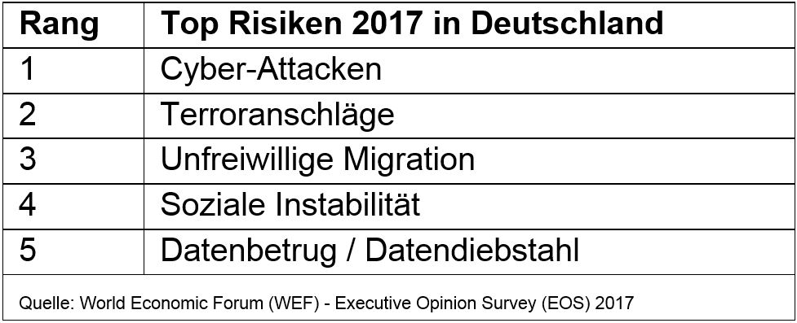

Der Vergleich der Top 5-Risiken in europäischen Ländern zeigt, wie stark nationale Herausforderungen den langfristigen Ausblick von Führungskräften auf die potenziell zu bewältigenden Risiken beeinflussen: Nicht zufällig gehören daher Terroranschläge zu den genannten Top 5-Risiken in Deutschland, Großbritannien, Frankreich, Türkei und der Schweiz. Auch die unfreiwillige Migration wird in der aktuellen Studie vor allem in Deutschland, Italien, der Schweiz und der Türkei als ein relevantes Risiko wahrgenommen. Dagegen wird das Versagen der nationalen Regierungen in den Ranglisten Frankreichs, Spaniens, Italiens, der Türkei und Polens genannt.

Weltweit größte Risiken

Die Antworten der Führungskräfte lassen darauf schließen, dass sie wirtschaftliche, geopolitische, soziale und technologische Risiken innerhalb der nächsten zehn Jahre als wahrscheinlich größte Gefahren für ihre Unternehmen ansehen.

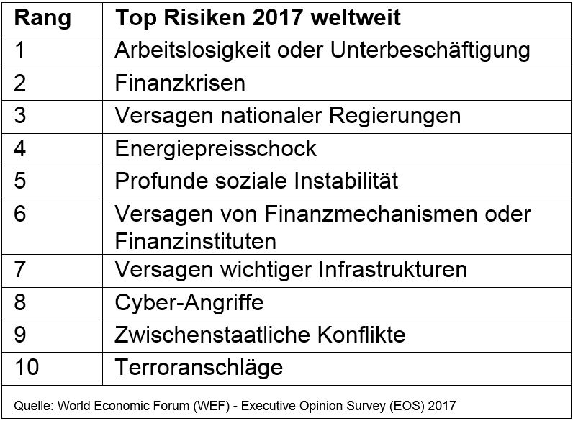

„Während Wirtschaftswachstum und technologische Entwicklungen neue Chancen für Unternehmen und Länder eröffnen, haben geopolitische Risiken zu Unsicherheit geführt. Es stellt sich die Frage, wie angesichts der unsicheren Zeiten die Widerstandsfähigkeit gestärkt werden kann“, so Christoph Willi, Vorstand Commercial Insurance der Zurich Gruppe Deutschland „Unternehmen sollten über klare Risikomanagementstrategien verfügen und Optionen für rechtliche Strukturen und operative Entscheidungen entwickeln, die ungewissen politischen Entwicklungen Rechnung tragen.“

Weitere Informationen zur Studie

Die Erkenntnisse stammen aus der Executive Opinion Survey (EOS) des WEF, die Informationen zu unterschiedlichsten sozio-ökonomischen Themen von einer repräsentativen Auswahl an Wirtschaftsführern aus aller Welt zusammenträgt. Die Ergebnisse der aktuellen Studie basieren auf den Antworten von 12.411 Führungskräften aus 136 Ländern, die gebeten wurden, die fünf größten Geschäftsrisiken in ihren jeweiligen Ländern aus einer Liste von 29 Risiken zu benennen.

Die Ergebnisse der EOS, die zwischen Februar und Juni 2017 durchgeführt wurde, sind Teil des jährlichen vielbeachteten Global Risks Report des WEF, der jedes Jahr in Zusammenarbeit mit den Partnern Marsh & McLennan Companies (MMC) und der Zurich Insurance Group (Zurich) herausgebracht wird. Die nächste Ausgabe des vollständigen Berichts wird im Januar 2018 im Rahmen des neuen Global Risks Report veröffentlicht.

